|  |  |  |  |  |  |  |  |
| --- | --- | --- | --- | --- | --- | --- | --- |
| Rep | Référence. | Désignation | Qté | Rep | Référence. | Désignation | Qté |
| 1 | GP3610-1 | Vis | 1 | 31 | GP3610-31 | Flasque arr | 1 |
| 2 | GP3610-2 | Déflecteur | 1 | 32 | GP3610-32 | Goupille | 1 |
| 3 | GP3610-3 | Grille | 1 | 33 | GP3610-33 | Goupille | 1 |
| 4 | GP3610-4 | Mousse | 1 | 34 | 698-2RS | Roulement 698 | 1 |
| 5 | GP3610-5 | Corps | 1 | 35 | GP3610-35 | Vis | 1 |
| 6 | GP3610-6 | Protection | 1 | 36 | GP3610-36 | Ressort | 1 |
| 7 | 696-2RS | Roulement 696 | 1 | 37 | GP3610-37 | Axe | 1 |
| 8 | GP3610-8 | Circlips | 1 | 38 | GP3610-38 | Masse | 1 |
| 9 | GP3610-9 | Rondelle élastique | 1 | 39 | GP3610-39 | Balancier | 4 |
| 10 | GP3610-10 | Pignon | 1 | 40 | GP3610-40 | Entretoise balancier | 2 |
| 11 | GP3610-11 | Roulement | 1 | 41 | GP3610-41 | Goupille | 2 |
| 12 | GP3610-12 | Arbre | 1 | 42 | GP3610-42 | Buté | 1 |
| 13 | GP3610-13 | Clavette | 1 | 43 | GP3610-43 | Joint | 1 |
| 14 | GP3610-14 | Ecrou | 1 | 52 | GP3610-52 | Ecrou Moteur | 1 |
| 15 | GP3610-15 | Flasque support disque | 1 | 53 | GP3610-53 | Contre écrou | 1 |
| 16 | GP3610-16 | Joint | 1 | 54 | GP3610-54 | Bloc valve arrivé air | 1 |
| 17 | GP3610-17A | Carter protection (inclus rondelle et écrou) | 1 | 55 | GP3610-55 | Ecrou | 1 |
| 18 | GP3610-18 | Vis | 1 | 56 | GP3610-56 | Joint | 1 |
| 21 |  | Consommable | 1 | 57 | GP3610-57 | Ressort | 1 |
| 22 | GP3610-22A | Ecrou de serrage | 1 | 58 | GP3610-58 | Valve | 1 |
| 23 | GP3610-23 | Pignon | 1 | 59 | GP3610-59 | Raccord air | 1 |
| 24 | 6001-2RS | Roulement 6001 | 1 | 60 | GP3610-60 | Axe valve | 1 |
| 25 | GP3610-25 | Bague | 1 | 61 | GP3610-61 | Gâchette de sécurité | 1 |
| 25 | 608-2RS | Roulement 608 | 1 | 62 | GP3610-62 | Goupille | 1 |
| 27 | GP3610-27 | Flasque avt | 1 | 63 | GP3610-63 | Clé plate 10mm | 1 |
| 28 | GP3610-28 | Rotor | 1 | 64A | GP3610-64A | Clé à ergot Ø3 – 20mm) | 1 |
| 29 | GP3610-29 | Palette | 4 | 67 | GP3610-67 | Grille | 1 |
| 30 | GP3610-30 | Chemise | 1 | 68 | GP3610-68 | Retenu grille | 1 |



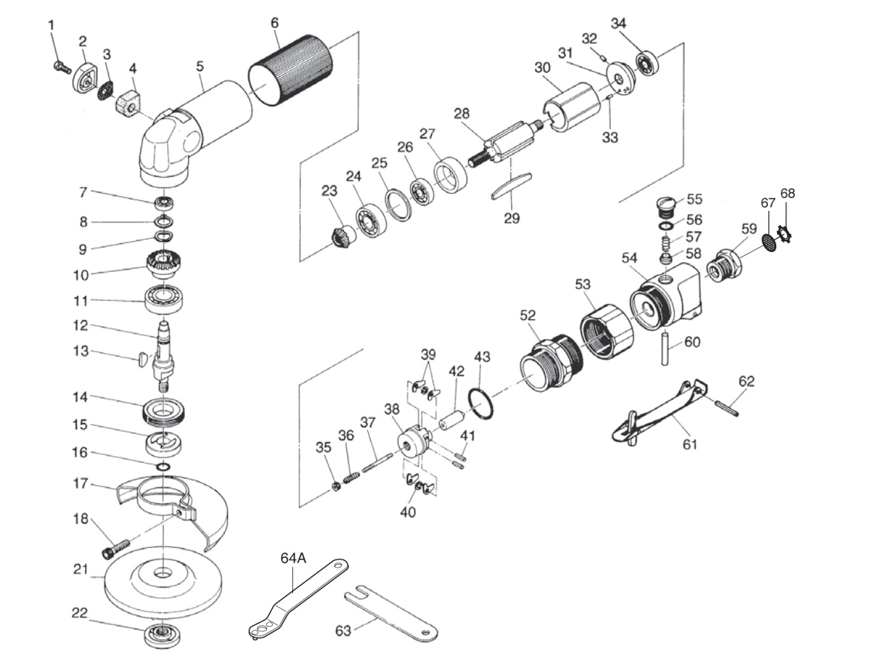

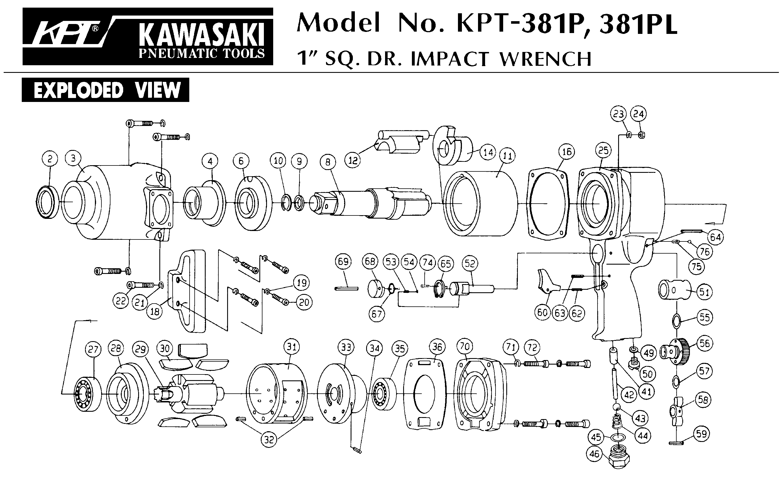





**GP3610**

**Disqueuse Ø100**